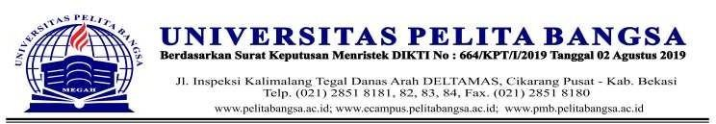

**SOAL UJIAN AKHIR SEMESTER (UAS)**

**Mata Kuliah : Pemograman Visual**

**Program Studi : Teknik Informatika**

**Dosen Pengampu : Aswan S. Sunge, S.E, M.Kom**

**Waktu : -**

**Sifat Ujian : Open Book & Take Home**

**Hari/Tanggal : Selasa, 12 Januari 2021**

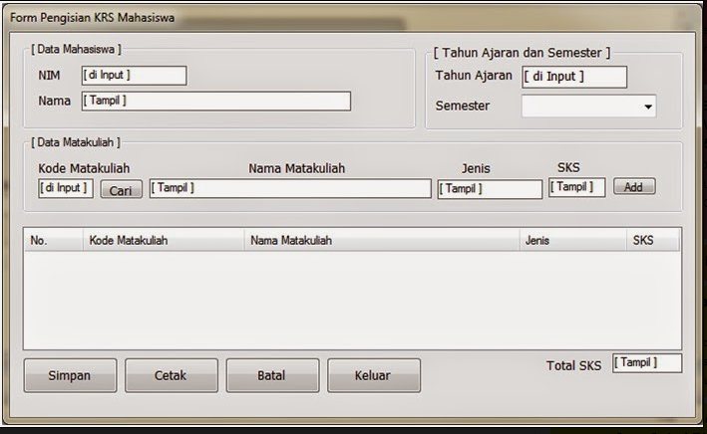

1. Buatlah tampilan form seperti diatas ini dengan membuat database yang disesuaikan…
2. Kumpulan program tersebut ke email [aswan.sunge@pelitabangsa.ac.id](mailto:aswan.sunge@pelitabangsa.ac.id) 2 minggu terhitung selesai uas.

Diverifikasi oleh : Ketua

Program Studi Teknik Informatika

Aswan S. Sunge, S.E., M.Kom.